

    

本科毕业设计（论文）开题报告表

课题名称 基于Vue3+NodeJS的苗木交易平台的设计与实现

学生姓名 李鑫

所学专业 软件工程

导师姓名 张燕玲

报告日期 2022 年 12月 27 日

教务处制

关于本科毕业设计开题报告的规定

为切实做好本科毕业设计（论文）的开题报告工作，保证论文质量，特作如下规定：

一、开题报告是本科毕业设计（论文）的必经过程，所有本科生在写作毕业设计（论文）之前都必须作开题报告。

二、开题报告主要检验学生对专业知识的驾驭能力和研究能力，考察写作 论文的准备工作是否深入细致，包括选题是否恰当，资料占有是否翔实、全面，对国内外的研究状况是否了解，本人的研究是否具有创新性等。

三、毕业设计（论文）开题报告前，学生必须根据所学专业培养目标，与教师双向选择后确定选题，根据任务书广泛查阅文献，深入调查，收集资料，制定研究方案，在此基础上撰写开题报告。

四、学生设计（论文）开题前需认真填写开题报告表，并向导师提出申请，由毕业设计（论文）指导小组负责开题报告的评议。

五、毕业设计（论文）指导小组应当对开题报告进行认真评议，主要评议论文选题是否恰当，研究设想是否合理、可行，研究内容与方法是否具有开拓性、创新性，是否可以开始进行论文写作等。评议结果分为“合格”和“不合格”两种，学生开题报告评议结果须为“合格”方可开始论文写作。毕业设计

（论文）指导小组不得少于3人

六、开题报告表应送交所在院(部)保存。七、表中各项可自行加

|  |  |  |  |  |
| --- | --- | --- | --- | --- |
| 题 目 | | 基于Vue3+NodeJS的苗木交易平台的设计与实现 | | |
| 指导小组成员 | 姓名 | | 专业技术职务或职称 | 签字 |
| 杨传健 | | 副教授 |  |
| 温卫敏 | | 高级工程师 |  |
| 邰其心 | | 助教 |  |
| 张燕玲 | | 讲师 |  |
| 选题意义  、研究方法  、研究内容  、研究基本要求和主要参考文献 | **一、研究现状**  随着web前端开发行业的发展，各种新技术新工具也不断的涌现。在目前的大前端开发环境下，出现了Vue、React、Angular等js框架。其中Vue专注于构建用户界面，采用单向数据流架构，在短时间内提供了复杂web应用程序所需的简单性和强大功能之间的出色平衡，于2014年2月发布源代码，并于2016年以及2020年先后推出Vue2、Vue3，均在原有的基础上进行了非常大的重构与性能提升。并且随着JavaScript的发展，NodeJS在服务端的表现也极为出色。Vue和NodeJS凭借其易用易学、易于调试和轻量级且性能极佳等优势，如今已经成为众多开发者的首选。  随着时代的发展，各个地区对于坏境的要求愈来愈高，对于绿植的需求也越来越大，苗木产业也因此逐渐兴起。目前苗木来源大体分为两种，一种由大规模集中式的苗圃提供，其次则是散落在各个乡镇中个人栽种的苗木，然而这种途径通常是通过寻苗工人的在村落中挨家挨户找寻到的。信息分散，交易不明确，存在很多的不安定因素，导致传统的苗木移栽产业的发展渐渐跟不上时代的步伐。为此，我们设计了苗木交易平台，即一款专为从业苗木产业相关人员设计的软件，将分散各地的苗木聚合起来，买卖双方通过此系统浏览发布苗木信息，可以相互交流详情。采用了与互联网结合的新形式，与时代技术相融合，推动苗木产业的发展。  **二、选题意义**  基于Vue3+NodeJS的苗木交易平台是一款真实、安全、透明的平台，以实现苗木资源共享和无缝沟通，建立一个集中苗木资源的平台。本苗木交易平台有以下现实意义：   1. 提高苗木交易的效率。 2. 节省人员成本。   第三，改变了传统的苗木收集方式，通过网络便利的为用户服务，满足苗木交易平台的需求。  第四，采用与互联网结合的新形式，实现了苗木资源的信息化。  第五，将苗木资源进行聚合，实现资源共享，具有应用价值。  开发此平台对学生自己而言，通过做这个平台可以让学生了解前后端开发过程，并对本次做平台所用到的技术加强了解，提升自己编程的能力，也可以让学生 | | | |

认识到自己存在的不足。**三、研究方法**

(1) 文献研究法。查阅并调研已有的文献，针对本系统所涉及到的相关内容和技术进行查阅资料，利用JavaScript语言进行框架和布局的设计、jwt登录认证技术以及用户交互的设计。

1. 原型法：指在获取一组基本的需求定义后，利用高级软件工具可视化的开发环境，快速地建立一个目标的最初版本，并把它交给用户试用、补充和修改，再进行新的版本开发。反复进行这个过程，直到得出系统的“精确解”，即用户满意为止。
2. 实证研究法：科学实践研究的一种特殊形式。根据查阅资料所获得的理论知识和实践的需要，提出设计，利用实验器具，在自然条件下，透过有目的有步骤地操纵，根据观察、记录、测定与此相伴随的现象的变化来确定条件与现象之间的因果关系的活动。

**四、研究内容**

本文所提出的基于Vue3+NodeJS的苗木交易平台可实现以下功能：

种苗木用户：注册登录，查看苗木市场，发布苗木帖子，售卖苗木，查看个人记录（个人交易、浏览记录、个人收藏、关注列表、粉丝列表）,实时联系买家进行沟通交流。

收苗木用户：浏览苗木资源信息(苗木类型、时间、价格、地址)，发布收苗木帖子，购买苗木，收藏苗木，关注其他用户，查看个人记录，个人订单管理，个人收苗木帖子管理，个人信息管理,实时联系卖家进行沟通交流。

后台管理员：可以管理各类苗木信息、管理用户信息、审核管理苗木信息和查看并管理订单记录信息，个人信息管理。

系统的功能模块如图4-1所示。

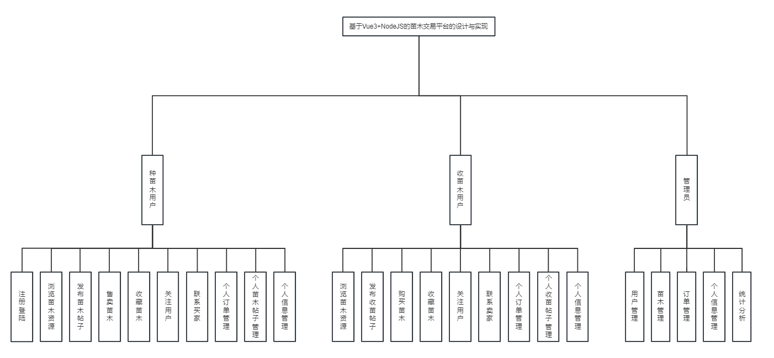

图4-1系统功能图

**五、研究基本要求**

（1）了解web应用前景和开发流程。

|  |  |
| --- | --- |
|  | （2）收集基于Vue3+NodeJS的苗木交易平台的相关学习资料。 |
| （3）提出系统的详细需求和制定相关计划。 |
| （4）掌握软件系统的基本规范在实际开发中的应用。 |
| 1. **参考文献** |
| [1]王思辰,李林.基于Vue.js的电商管理平台的设计与实现[J].现代信息科技 |
| ,2021,5(14):13-15+20. |
| [2]张倩,李旭英,林华焜,苟睿,石睿.基于Vue.js+Koa框架的APP平台设计与实 |
| 现——以酒类文化交流与电子商务为例[J].现代信息科技,2021,5(07):63-66+70. |
| [3]王伶俐,张传国.基于NodeJS+Express框架的轻应用定制平台的设计与实现 |
| [J].计算机科学,2017,44(S2):596-599. |
| [4] 苌黄林，李佳，李兰.关于软件工程的需求分析重要价值探析[J].计算机 |
| 光盘软件与应用，2014，16：68-70. |
| [5]张玉. 基于Web平台的购物网站的设计与实现[D].华中科技大学,2020.DOI: |
| 10.27157/d.cnki.ghzku.2020.004264. |
| [6]陈信,孙钦梅,王萌,胡素娟.园林绿化苗木市场分析及产业发展趋势[J].林 |
| 业建设,2021(04):62-64. |
| 研究计划  ︵时间安排  ︶ | 1.查阅相关资料，完成系统需求分析：2022.11.4 - 2022.12.25 |
| 2.撰写及完善开题报告：2022.12.25 - 2023.1.6 |
| 3.系统设计和实现：2023.1.6 - 2023.4.6 |
| 4.撰写毕业设计说明书，修改并完善系统：2023.4.6 - 2023.5.1 |
| 5.进一步完善系统和毕业设计说明书，答辩：2023.5.1 - 2023.6.1 |

|  |  |
| --- | --- |
| 指导小组评语和评议结果 | 评议结果： 指导小组组长签名： 年 月 日 |
| 院 (部)意 见 | 院（部）负责人签名：  年 月 日 |

说明：此表同毕业设计（论文）其他材料一起交学院保存。